La Direction  Affaire suivie par :  Salima BOUSSEHABA  Tél : 04 37 40 80 98  Mél : proviseur.0694026b@ac-lyon.fr  13, rue Pollet  69250 Neuville sur Saône | La Proviseure  Aux  Parents d’élèves

Suivre son enfant au lycée: Savoir s’approprier les outils numériques du Lycée

Chers parents,

La communication avec les équipes et les différents services du lycée reste un point fondamental dans l’accompagnement de votre enfant. Nous proposons de vous guider dans l’appropriation des outils numériques du lycée mis à votre disposition.

Pour notre lycée, c’est via l’outil Pronote que nous communiquerons.
Le lycée Rosa Parks a également un Espace Numérique de Travail, ENT pour l’accès à des ressources et prendre connaissance de la vie culturelle et citoyenne du lycée :
https://rosa-parks.ent.auvergnerhonealpes.fr/
Ce courrier est donc posté dans l’ENT pour prendre l’habitude de le consulter parallèlement à Pronote.

Les informations passent par la plate forme Pronote pour pouvoir :
- Accéder aux informations à l’attention des familles
- Connaître les échéances et dates importantes via l’Agenda
- Prévenir et justifier d’une absence
- Consulter l’Emploi du Temps et les modifications
- Consulter le cahier de texte
- Poster des documents en ligne
- Prendre connaissance des notes, bulletins trimestriels, semestriels, observations, punitions

En plus d’un accès via votre ordinateur qui vous offre une ergonomie avec toutes les fonctionnalités, nous vous invitons également à installer sur vos Smartphones l’Application Pronote, vous aurez ainsi des notifications en cas d’informations importantes.

Comment se connecter et avoir accès à Pronote ?
Les futurs élèves de Première et Terminale ont leur accès Educonnect et peuvent également se connecter. Les élèves de seconde apprendront en cours de Sciences Numérique Technologiques à se connecter dans la semaine de la rentrée. Ils seront à même de vous guider pour accéder à Pronote et vous approprier l’outil. Par conséquent, il n’y aura pas de distribution d’identifiants, car celle-ci passe par Educonnect (via FranceConnect au besoin).

Vous pourrez accéder à Ponote dès le Mardi 1ersept à 17h00 et avoir accès à l’emploi du temps de votre enfant, et à diverses informations.


Pour cela il suffit de suivre la procédure indiquée sur le lien suivant ou en scannant le QR Code
https://rosa-parks.ent.auvergnerhonealpes.fr/assistance/

Vous trouverez dans votre espace ProNote cinq documents importants
(rubrique “informations personnelles”, “documents”)

L’inscription au lycée Rosa Parks implique la connaissance et l’acceptation de ces documents de cadrage, de la part des élèves et des responsables légaux.

- ce mot de rentrée
- la charte de communication qui régit les droits et devoirs des différents acteurs, ainsi que les modalités et les règles de communication
- la procédure pour régulariser une absence à venir ou constatée (attention aux délais).
- le projet d’évaluation : où il est question du contrôle continu et des modalités de rattrapage des évaluations manquées.
- le règlement intérieur

Important : Afin de nous assurer que votre compte est bien fonctionnel, il vous faudra fournir numériquement la traditionnelle attestation d’assurance scolaire sur votre espace Pronote.

Nous nous assurons avec le retour de ce document que toutes les familles sont en mesure d’accéder à la plate-forme, qui sera l’unique moyen de communication. Nous ne communiquerons pas par mail pendant l’année, y compris pour les informations importantes.

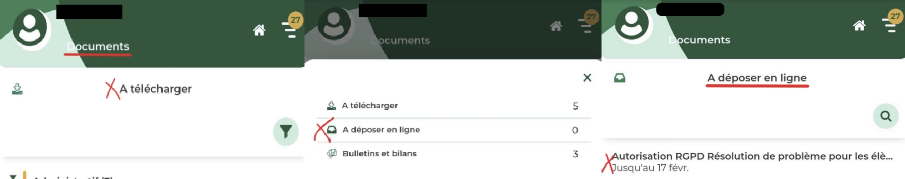
Pour déposer ce document, se rendre sur “informations personnelles”, “documents”, puis sélectionner le menu “À déposer en ligne”. Vous pouvez joindre un document ou le prendre en photo.

En cas de problème technique, et si votre enfant ou votre entourage ne peut pas vous aider, vous pouvez nous contacter directement par mail à l’adresse 0694026b@ac-lyon.fr

- Les dates à venir : Rentrée des élèves :
CLASSES DE SECONDE
CLASSES DE SECONDE |  | Mardi 1 septembre de 9h10 à 12h10  Après-midi libre
CLASSES DE PREMIERE
CLASSES DE PREMIERE |  | Mardi 1er septembre  de 14h00 à 15h55
CLASSES DE TERMINALE
CLASSES DE TERMINALE |  | Mardi 1er septembre de 14h00 à 15h55

- Réunions parents-professeurs :
2GT | Lundi 7 Septembre 18h15-19h15
Terminale | Jeudi 10 Septembre 18h15-19h15
1ère | Mardi 15 Septembre 18h15-19h15

Génération après génération, les élèves du Lycée, s’appellent les « Rosa », et sont porteurs d’un bel état d’esprit se manifestant par l’enthousiasme, la joie d’apprendre et l’envie de s’impliquer dans la vie de leur lycée pour le rendre vivant et agréable aux côtés des adultes.
Bonne année scolaire à tous.
La Proviseure,
Salima Boussehaba

